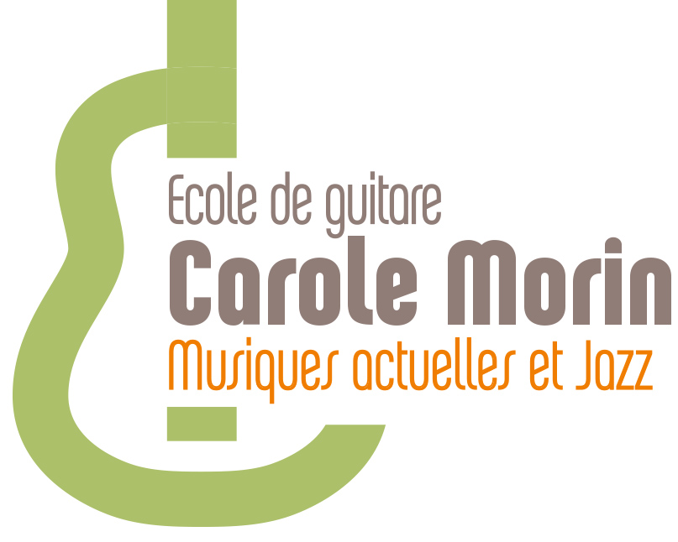

Règlement interne
ARTICLE 1 : les cours devront impérativement être réglés pour l’année, et dès le premier cours.
En cas de non règlement, les cours ne seront pas assurés par le professeur et l’élève ne pourra être assuré de conserver l’horaire et le jour défini en début d’année.
Le règlement par chèque libellé à l’ordre de école guitare Carole Morin.
ARTICLE 2 : absence de l élève
Aucune absence de l’élève ne sera rattrapée ou déplacée ou remboursée. Tout cours annulé du fait de l élève, est donc perdu.

ARTICLE 3 : absence du professeur
En cas d’absence exceptionnelle du professeur, l’élève se verra proposer un cours de rattrapage qui sera défini sur une date fixée en accord avec l élève ou les parents de celui-ci.

ARTICLE 4 : abandon d’un des élèves en cours collectif.
En cas d abandon de l’un des 2 élèves du cours d’une heure hebdomadaire, si personne ne peut se joindre à ce cours, l’élève restant devra, soit rejoindre un autre cours collectif sur une autre plage horaire, soit resté en cours individuel ramené à 30 minutes par semaine. L élève ne pourra, en aucun cas, bénéficier d’un cours d’une heure hebdomadaire et rester seul en cours pendant une heure pendant l’année.

ARTICLE 5 : abandon des cours
Aucun remboursement ne sera possible en cas d’abandon en cours d’année.
Seul remboursement possible en cas de : grave maladie, hospitalisation sur présentation certificat médical ou justificatif attestant de la situation.

ARTICLE 6 : le travail de l’élève
Pour une bonne réussite de notre enseignement, un travail régulier est demandé en fonction des objectifs de chacun.
Pour se faire plaisir avec l’instrument et à son entourage, l’élève devra pratiquer 20 minutes par jour au minimum pour commencer, puis rapidement passer à 30 minutes ou plus, évidemment quotidiennement !

ARTICLE 7 : localisation des cours
Les cours sont dispensés au 23 rue Babeuf 76620 Le Havre. En cas de changement du lieu de cours pour diverses raisons purement fortuites ou exceptionnelles, sur un autre site au Havre, l’élève sera alors informé de la nouvelle adresse du local. Ce changement ne pouvant remettre en cause l’inscription et le déroulement des cours.

ARTICLE 8 : horaires
Mardi, jeudi, et vendredi toute la journée jusque 20h30.
Aucune possibilité de cours les mercredis et lundis.
ARTICLE 9 : contact
Pour contacter Carole Morin : 06 51 29 30 14
tous les jours de 9h à 20h et le samedi de 9h à 13h. (Merci de ne pas appeler le dimanche).
L’émail : ecoleguitare.c.morin@free.fr tous les jours 24h/24

Je soussigne(e)……………………………………………………
atteste avoir lu avec la plus grande attention le règlement et les conditions et m’engage à les respecter

Date

Signature

Exemplaire fait et remis en double.

